实验课程名称： 多媒体通信技术
实验项目名称 | 实验二 多媒体创作工具photoshop的应用 |  |  | 实验成绩
实 验 者 | 胡姗 | 专业班级 | 信息2001 | 组 别
同 组 者 | 无 |  |  | 实验日期 | 2023年10月26日
第一部分：实验预习报告（包括实验目的、意义，实验基本原理与方法，主要仪器设备及耗材，实验方案与技术路线等）
一、实验目的
熟悉photoshop的基本特点。
掌握photoshop基本操作。
能够运用photoshop完成对图像、文字的处理。

二、实验基本原理
掌握文字、图像处理的基本方法，如特效文字、图像变形、特技效果等，并学会“抠”图来自由设计图像。
第二部分：实验过程记录（可加页）（包括实验原始数据记录，实验现象记录，实验过程发现的问题等）

三、实验内容
1. 介绍你所使用的Photoshop的版本，介绍Photoshop的主要功能
版本：Adobe_Photoshop_2022_23.0.0.36_ACR14.0_SP_20211026，ps2022新增了新式油画滤镜、数千款自定义画笔、支持新型相机和镜头等功能。

主要功能：

Photoshop软件的核心功能主要包括抠图、调色、合成几个方面。

1.1 抠图：指将图像需要的部分单独分离出来，使需要的那部分成为单独图层的操作过程。以下为抠图示例：

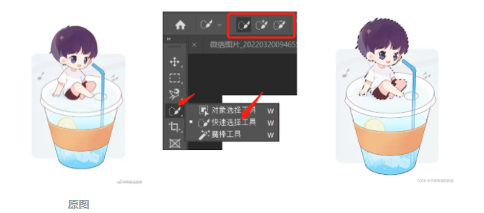
- 打开图片，点击左侧工具栏魔法笔->对象选择工具，用魔法笔快速勾选要扣的图的轮廓

- 放大图片，剔除或补充细节部分
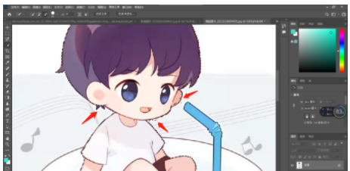

- 鼠标右键选择“通过拷贝的图层”
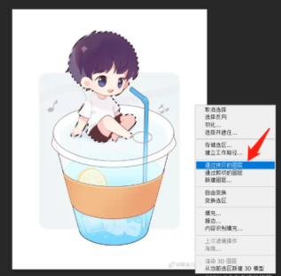

④可以看到图层区域多出一个图层1，取消背景图层的可视化，右键图层1 选择“快速导出为PNG”即可得到扣好的图片
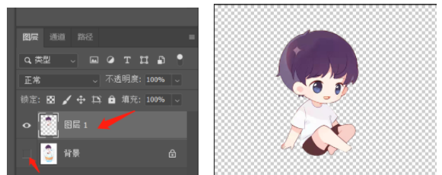

（2）调色：将图像已有的色调加以改变，形成另一种不同感觉的色调。以下为调色示例：

- 打开待调色图像，选择图像->调整->匹配颜色
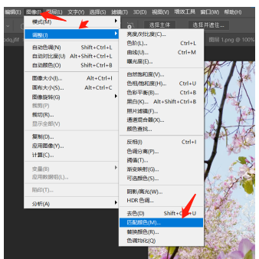

- 在匹配颜色对话框中，在“源”处选择色源图片，适当调节明亮度、颜色强度、渐隐
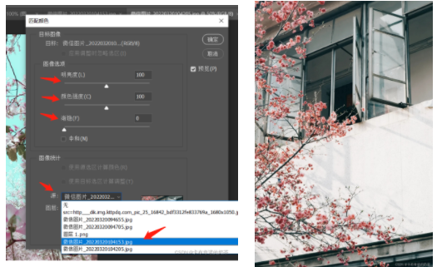

- 调色前后对比
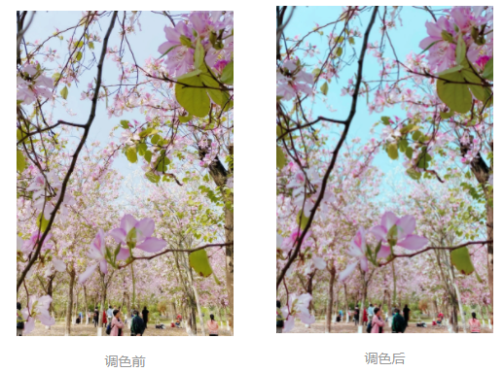

（3）合成：将众多要合成的图像通过混合、叠加、修饰、调色等操作，最终处理成一副完整图像的过程。以下为合成示例：

- 打开两张需要组合的照片，将图层变为自由图层，即把图层的锁去掉
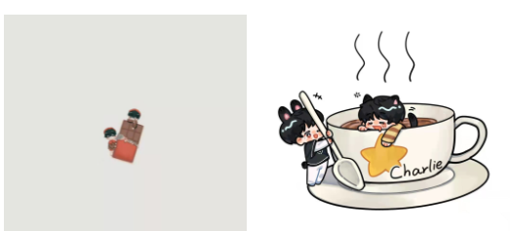

- 扣下想要的图案，用移动工具将图案移到另一张图片里
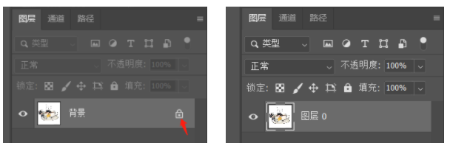

- 调整图案位置和大小，即可得到想要的组合图片

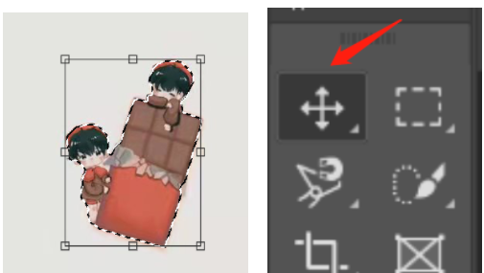

Photoshop的主要用途包括以下几个方面：

①图像处理：Photoshop的专长在于图像处理，而不是图形创作。图像处理是对已有的位图图像进行复制、删除、合成、裁剪、修补、虚化、拉直等编辑加工处理以及运用一些特殊效果，其重点在于对图像的处理加工。

②平面设计：平面设计是Photoshop应用最为广泛的领域，无论是图书封面、书籍插画，还是产品包装、海报，这些平面印刷品通常都需要Photoshop软件对图像进行处理。

③广告摄影、影像创意：广告摄影作为一种对视觉要求非常严格的工作，其最终成品往往要经过Photoshop的修改才能得到满意的效果。影像创意是Photoshop的特长，通过Photoshop的处理 可以将不同的对象组合在一起，使图像发生变化。

④后期修饰：对人像图像进行消除皱纹、美化皮肤、液化形体等。在制作建筑效果图包括许三维场景时，人物与配景包括场景的颜色也常常需要在Photoshop中增加并调整。

⑤界面设计：界面设计是一个新兴的领域，受到越来越多的软件企业及开发者的重视。在当前还没有用于做界面设计的专业软件，因此绝大多数设计者使用的都是该软件。

⑥特效制作：将图像制作成油画、素描、水墨、水彩、插画、漫画等手绘等特殊效果。

⑦动画制作：制作逐帧动画，比如简单的动态表情包。

教师签字__________

